Министерство образования Республики Беларусь

Учреждение образования
БелорусскиЙ государственный университет
информатики и радиоэлектроники

Факультет непрерывного и дистанционного обучения

Кафедра информационных технологий автоматизированных систем

Лабораторная работа №1
на тему

система поддержки принятия решений lightyear

Выполнил: студент гр. 700621с
Ильюкевич В.А.
Проверила: Тиханович Т.В.

Минск 2011

- Решение задачи с помощью СППР RightAid.

В этой задаче необходимо выбрать одну из шести альтернатив (фасовочных машин). При выборе учитываем 8 критериев. Данная задача является слабоструктуризованной, так как в ней учитываются объективные оценки альтернатив, так и качественные факторы (субъективные оценки альтернатив, суждения о важности критериев, требования к альтернативам). Данная задача является также дискретной, так как имеется перечень альтернатив и требуется выбрать одну из них. Кроме того, это задача векторной оптимизации, так как в ней учитываются несколько критериев (восемь).

  - 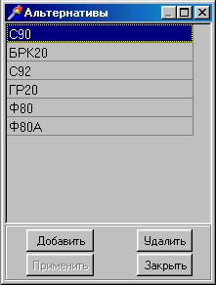Ввод списка альтернатив (возможных вариантов решения):

  - 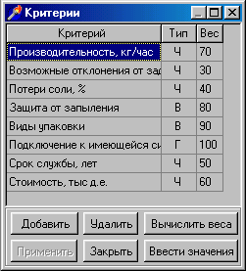Указание критериев для сравнения альтернатив. При этом для каждого критерия указывается его тип (числовой, вербальный или графический) и вес (оценка важности критерия):

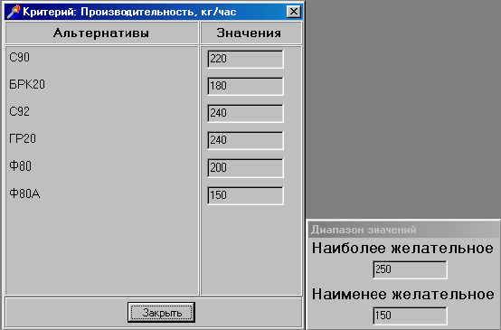1.3 Ввод оценок альтернатив по каждому критерию, а также указание наиболее желательной и наименее желательной оценки по каждому критерию:

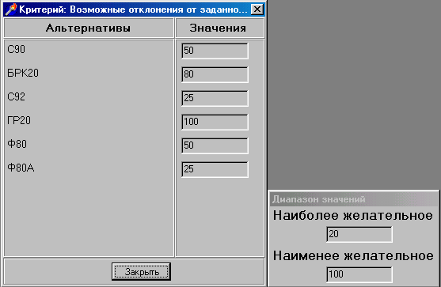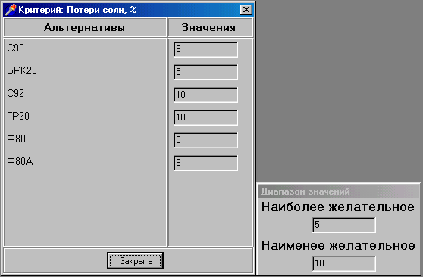

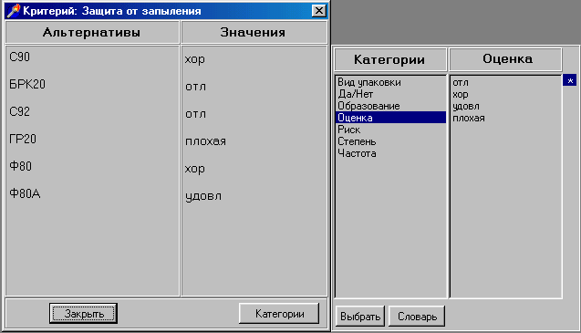

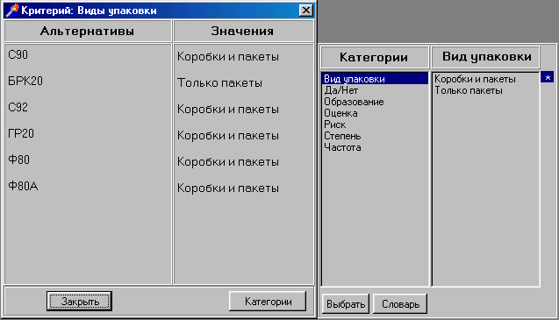
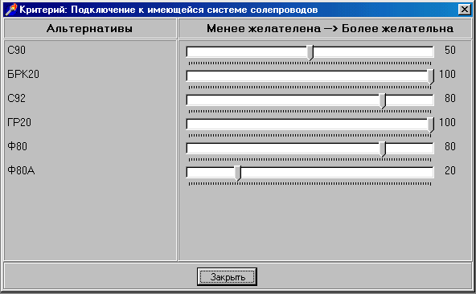

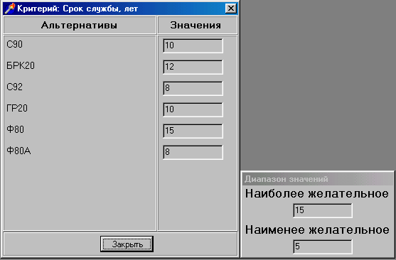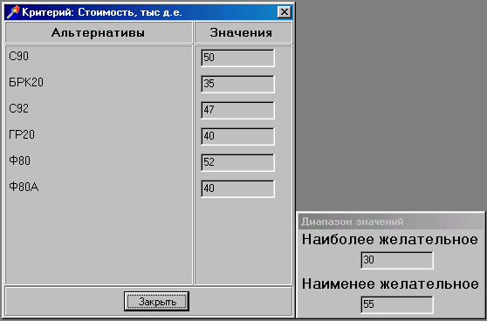

  - Ввод требований к альтернативам в виде правил:
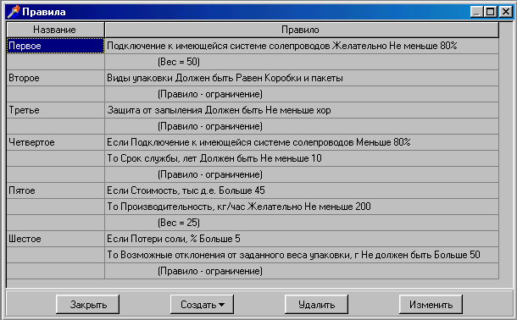
Таким образом, у нас получилось, по условию задачи, шесть правил, среди них:

Правило1- простое правило - рекомендация
Правило2- простое правило - ограничение
Правило3- простое правило - ограничение
Правило4- продукционное правило - ограничение
Правило5- продукционное правило - рекомендация
Правило6- продукционное правило – ограничение

Правила 1-3 являются простыми, так как они выражают требование к оценке альтернативы по какому-либо одному критерию.

Правила 4-6 являются продукционными. Они выражают требование компенсации недостатка одного критерия высокой оценкой по другому. Например, правило 5 устанавливает, что высокая стоимость фасовочной машины должна компенсироваться высокой производительностью.

Правила 1,5 – рекомендации (указанные в них требования желательны), при этом указывается вес (мера важности) этих правил. Так у 1-го правила вес равен 50, а у 5-го – 25.

Правила 2,3,4,6 – ограничения (в них указаны обязательные требования).

  - Расчет обобщенной оценки каждой альтернативы с учетом всех критериев и правил:
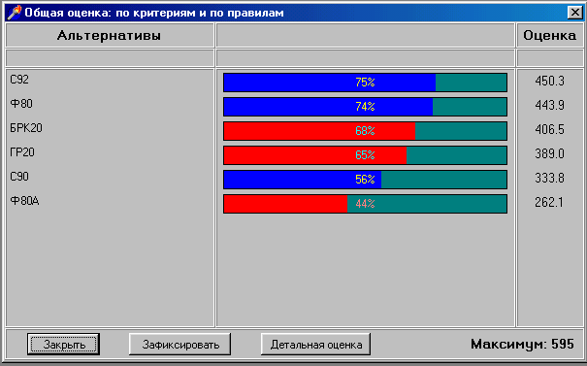

1.6 Детальный анализ оценок альтернатив или попарное сравнение альтернатив по каждому критерию и каждому правилу (для альтернативы С92). Оценки альтернатив по отдельным критериям пересчитываются в меры полезности. Оценки альтернатив по критериям различаются по размерности (измеряются в разных единицах), по направленности (некоторые критерии подлежат максимизации, другие - минимизации), по диапазону значений. Меры полезности - безразмерные величины (не измеряются в каких-либо единицах). Чем ближе оценка альтернативы к наиболее желательному значению, тем больше мера полезности; чем ближе оценка к наименее желательному значению, тем меньше мера полезности. Поэтому для всех критериев мера полезности чем больше, тем лучше. Максимальное значение меры полезности равно весу критерия (оно достигается в случае, если оценка альтернативы равна наиболее желательному значению). Минимальное значение меры полезности равно нулю (если оценка альтернативы совпадает с наименее желательной). Все это позволяет суммировать меры полезности по отдельным критериям, чтобы получить обобщенные оценки альтернатив.

1.6.1 Оценка альтернатив по числовым критериям:
Меры полезности альтернатив по числовым критериям находятся по следующим формулам:
- для критериев, подлежащих максимизации:
$$M=W⋅\frac{X−D_{\text{LD}}}{D_{\text{MD}}−D_{\text{LD}}};$$
- для критериев, подлежащих минимизации:
$$M=W⋅\left(1−\frac{X−D_{\text{MD}}}{D_{\text{LD}}−D_{\text{MD}}}\right),$$
где W - вес критерия;
X - оценка альтернативы по данному критерию;
D_{MD} - наиболее желательное значение критерия (указывается при вводе оценок по данному критерию в строке Наиболее желательное);
D_{LD} - наименее желательное значение критерия (указывается при вводе оценок по данному критерию в строке Наименее желательное).
Расчет:
Критерий 1: M1=70*(240-150)/(250-150)=63 – числовой;
Критерий 2: М2=30*(1-(25-20)/(100-20))=28.1 – числовой;
Критерий 3: М3=40*(1-(10-5)/(10-5))=0 – числовой;
Критерий 7: М7=50*(8-5)/(15-5)=15 – числовой;
Критерий 8: М8=60*(1-(47-30)/(55-30))=19.2 – числовой.

1.6.2. Оценка альтернатив по вербальным критериям
Меры полезности альтернатив по вербальным критериям находятся по следующей формуле:
$$M=W⋅\frac{X}{\text{100}},$$
где W - вес критерия;
X - вес вербальной оценки альтернативы по данному критерию.
Расчет:
Критерий 4: М4=80*100/100=80 – вербальный;
Критерий 5: М5=90*100/100=90 – вербальный.

1.6.3. Оценка альтернатив по графическим критериям
Меры полезности альтернатив по графическим критериям находятся по следующей формуле:
$$M=W⋅\frac{X}{\text{100}},$$
где W - вес критерия;
X - оценка альтернативы по графическому критерию (в процентах).
Расчет:
Критерий 6: М6=100*80/100=80.

1.6.4 Оценка альтернатив по правилам
Оценка альтернатив по правилам выполняется по-разному в зависимости от типа правил (ограничение или рекомендация).
При использовании простых правил-рекомендаций альтернативы оцениваются следующим образом:
- если альтернатива соответствует правилу, то мера полезности равна весу правила;
- если альтернатива не соответствует правилу, то мера полезности равна нулю.
При использовании продукционных правил-рекомендаций альтернативы оцениваются следующим образом:
- если альтернатива удовлетворяет условной части правила (Если) и заключению (То), то она считается соответствующей данному правилу, и ее мера полезности равна весу правила;
- если альтернатива удовлетворяет условной части правила (Если), но не удовлетворяет заключению (То), то она считается не соответствующей правилу, и ее мера полезности равна нулю;
если альтернатива не удовлетворяет условной части правила (Если), то она считается удовлетворяющей правилу, и ее мера полезности равна весу правила (независимо от того, удовлетворяет она заключению или нет).

Правила-ограничения не имеют веса. По таким правилам альтернативы могут получить только две оценки: “Выполняется” или “Не выполняется”.
При использовании простых правил-ограничений альтернатива получает оценку “Выполняется”, если она соответствует правилу, и оценку “Не выполняется”, если не соответствует.
При использовании продукционных правил-ограничений альтернативы оцениваются следующим образом:
- если альтернатива удовлетворяет условной части правила (Если) и заключению (То), то она считается соответствующей данному правилу и получает оценку “Выполняется”;
- если альтернатива удовлетворяет условной части правила (Если), но не удовлетворяет заключению (Если), то она считается не соответствующей правилу и получает оценку “Не выполняется”;
если альтернатива не удовлетворяет условной части правила (Если), то она считается соответствующей правилу и получает оценку “Выполняется” (независимо от того, удовлетворяет она заключению или нет).

Расчет:
Мпр1=50
Мпр5=25

1.6.5. Обобщенная оценка альтернатив
Обобщенная оценка альтернативы рассчитывается как сумма мер полезности по всем критериям и правилам; чем больше обобщенная оценка, тем лучше альтернатива.

M_{С92}=M₁+M₂+M₃+M₄+M₅+M₆+M₇+М₈ +M_{ПР1}+М_{ПР5}=
=63+28.1+0+80+90+80+15+19,2+50+25=450.3
Здесь М₁,М₂,...,М₈ - меры полезности фасовочной машины С92 по критериям,
M_{ПР1,} М_{ПР5} - меры полезности по правилам ПР1 и ПР5.

1.7 Вывод:

В заданных условиях рациональной является альтернатива А3 (С92), имеющая максимальную обобщенную оценку и соответствующая всем правилам-ограничениям.

